Комплекты шин полимерных иммобилизационных вакуумных.
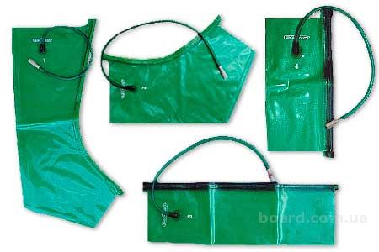

Описание: Рег. уд. № ФСР 2007/00046
ТУ 9438-018-27418804 - 2006
Имеются шины детские, подростковые, взрослые.
Назначение:
Шины иммобилизационные вакуумные применяются при подозрении на переломы костей голени, стопы, предплечья, повреждение локтевого и коленного суставов, при повреждении мягких тканей конечностей с наружным кровотечением для создания неподвижности (иммобилизации) поврежденных конечностей на время транспортирования с места получения травмы до лечебного учреждения.
Технические данные:
. Масса шины – не более 1,15 кг. Максимальное рабочее разряжение в°до плюс 50 конечностных шинах –20 мм рт. ст.
Условия хранения и эксплуатации - от -50°С до +50°С.
Изготавливаются из материалов, имеющих гигиенические сертификаты и способных выдерживать обработку дезинфицирующим раствором.
Выдерживают не менее 1000 циклов наложения.
Рентгенография возможна без снятия шин.
Средний срок службы шины – 2года.
Применяются при переломах и повреждении мягких тканей конечностей с наружным кровотечением, для создания неподвижности (иммобилизации) поврежденных конечностей на время транспортировки с места травмы до лечебного учреждения. Шины легки в переноске, в наложении и снятии, не требуют профессиональных навыков и расходного материала.
Варианты исполнения: для взрослых, для детей.
Комплектация: сапог длинный, сапог короткий, рукав длинный, рукав короткий, чехол. Устройство для накачивания шин поставляется по желанию заказчика.
Размеры в сложенном состоянии: 370 х 370 х 50 мм.
Вес: не более 2,15 кг.
Условия хранения и эксплуатации: от -50 до +450 °С.
Выдерживают не менее 1000 циклов наложения. Рентгенография возможна без снятия шин.
Средний срок эксплуатации на станциях скорой медицинской помощи - не менее 12 месяцев.
Комплект пневматических шин модель "Декор" состоит из:
• Большая шина-рукав для иммобилизации предплечья и плеча;
• Малая шина-рукав для иммобилизации кисти и предплечья;
• Большая шина-сапог для иммобилизации голени и бедра;
• Малая шина-сапог для иммобилизации стопы и голеностопного сустава;
• Сумка-упаковка с надувным валиком.

